高二数学文科
一、单选题（本大题共12小题，共60.0分）
- 集合，，那么
A. B.
C. D.
- 已知集合1，，满足条件的集合M的个数为
A. 3 B. 6 C. 7 D. 8
- 若函数的定义域为，值域为，则函数的图像可能是
A. 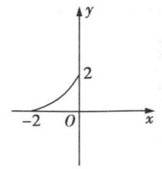 B. 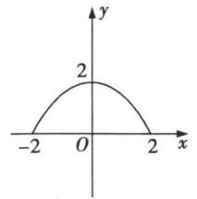
C. 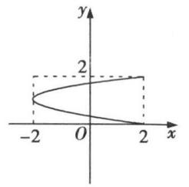 D. 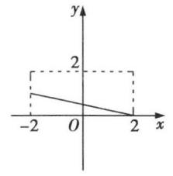
- 如果函数在区间上是单调函数，那么实数a的取值范围是
A. 或 B. 或 C. 或 D.
- 小明骑车上学，开始时匀速行驶，途中因交通堵塞停留了一段时间，后为了赶时间加快速度行驶．与以上事件吻合得最好的图象是
A. 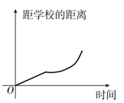 B. 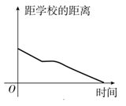
C. 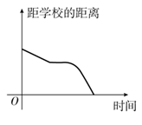 D. 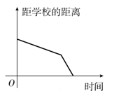
- 已知在映射f作用下的像是，则在f下的原像是
A. B. C. D.
- 在一个线性回归模型中，计算得，下面说法不够妥当的是
A. 该线性回归方程的拟合效果较好
B. 解释变量对于预报变量变化的贡献率约为
C. 随机误差对预报变量的影响约占
D. 有的样本点在回归直线上
- 对具有线性相关关系的变量x，y，测得一组数据如下
x | 1 | 2 | 3 | 4
y |  | 4 | 3
根据表，利用最小二乘法得到它的回归直线方程为
A. B.
C. D.
- 数列，，，的一个通项公式是
A. B. C. D.
- 论语学路篇中说：“名不正，则言不顺；言不顺，则事不成；事不成，则礼乐不兴；礼乐不兴，则刑罚不中；刑罚不中，则民无所措手足；所以，名不正，则民无所措手足．”上述推理用的是
A. 一次三段论 B. 复合三段论
C. 不是三段论法 D. 某个部分是三段论
- 复数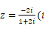为虚数单位所对应复平面内的点在
A. 第一象限 B. 第二象限 C. 第三象限 D. 第四象限
- 直角坐标为的点的极坐标可能是
A. 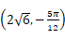 B. 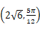 C. 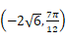 D. 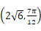
二、单空题（本大题共4小题，共20.0分）
- 在极坐标系中，点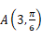，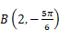，则___________．
- 有三张卡片，分别写有1和2，1和3，2和甲，乙，丙三人各取走一张卡片，乙看了甲的卡片后说：“我与甲的卡片上相同的数字不是2”，甲看了丙的卡片后说：“我与丙的卡片上相同的数字不是1”，丙说：“我的卡片上的数字之和不是5”，则甲的卡片上的数字是________．
- 已知是幂函数，且在上是减函数，则实数m的值为____
- 函数的定义域为____．
三、解答题（本大题共6小题，17题10分，其它每题12分，共70.0分）
- 已知集合，．
当时，求；
若，求实数m的取值范围．
- 已知，，x，y为实数，若，求
- 已知函数．
判断的奇偶性；
用定义法证明是定义域内的增函数．

- 某学生对其30位亲属的饮食习惯进行了一次调查，并用如图所示的茎叶图表示他们的饮食指数说明：图中饮食指数低于70的人，饮食以蔬菜为主饮食指数高于70的人，饮食以肉类为主．
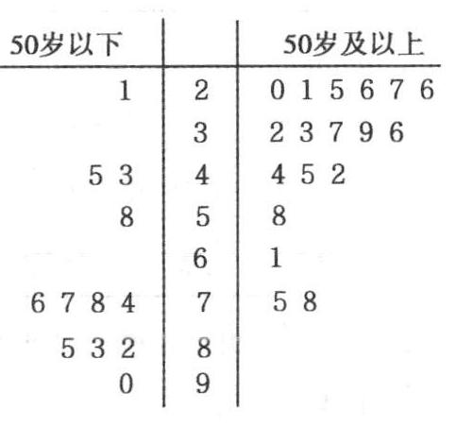
根据茎叶图，帮助这位同学说明这30位亲属的饮食习惯．
根据以上数据完成如下列联表．
 | 主食为蔬菜 | 主食为肉类 | 总计
50岁以下
50岁及以上
总计
能否有的把握认为其亲属的饮食习惯与年龄有关
附表：
k
参考公式：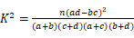，其中

- 已知圆和圆的极坐标方程分别为，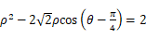．
求两圆的直角坐标方程；
求经过两圆交点的直线的极坐标方程．
- 在平面直角坐标系xOy中，直线l的参数方程为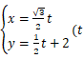为参数，以坐标原点为极点，x轴正半轴为极轴建立极坐标系，曲线C的极坐标方程为．
Ⅰ求直线l的普通方程及曲线C的直角坐标方程；
Ⅱ若直线l与曲线C交于A，B两点，点，求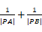的值．

答案
1. A 2. C 3. B 4. A 5. C 6. C 7. D
8. D 9. B 10. B 11. C 12. B
13. 5 14. 2和3 15. 2 16.
17. 解 ：当时，，
，
．
，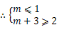
解得： ．
实数m的取值范围是．
18. 解：
，
所以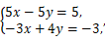
解得，，
所以，，
则，所以．
19. 解：根据题意，函数，
则有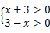，解可得，即函数的定义域为，
有，
故函数为奇函数；
证明：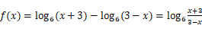，其定义域为，
设，
则，
又由，则，则有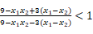，
则有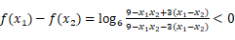，
则是定义域内的增函数．
20. 解：由茎叶图，可知30位亲属中50岁及以上的人饮食以蔬菜为主，50岁以下的人饮食以肉类为主．
列联表如下所示：
 | 主食为蔬菜 | 主食为肉类 | 总计
50岁以下 | 4 | 8 | 12
50岁及以上 | 16 | 2 | 18
总计 | 20 | 10 | 30
由题意，知随机变量的观测值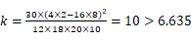，
故有的把握认为其亲属的饮食习惯与年龄有关．

21. 解：由得，
圆的直角坐标方程为，
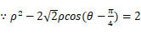，
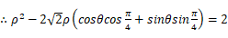，
圆的直角坐标方程为
将两圆的直角坐标方程相减得经过两圆交点的直线方程为，
化为极坐标方程为，
即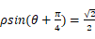．

22. 解：直线l的参数方程为为参数，转换为直角坐标方程为；
曲线C的极坐标方程为，根据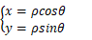，转换为直角坐标方程为．
把直线l的参数方程为为参数，代入，得到．
所以，，
所以

